第七章 力


课时7.4 力的作用是相互的

2025年课程标准 | 物理素养
1、理解力的作用的相互性。  2、会运用力的相互作用原理去解释日常生活中的一些物理现象。 | 物理观念：能够清晰地认识到，任何力的作用都是相互的，不存在单方面的力‌。  科学思维：‌知道当一个物体对另一个物体施加力时，它也会同时受到来自另一个物体的反作用力‌。  科学探究：通过实例和实验活动来展示和验证力的相互作用。  科学态度与责任：通过学习对力的相互作用的学习，提升自己，更好地理解和掌握物理学知识，为后续的物理学习打下坚实的基础



知识点一、力的作用是相互性的
1、力的作用是相互的：由于力是一个物体对另一个物体的作用，因此力不能脱离物体而存在；当我们讨论某一个力时，一定涉及两个物体，一个是施力物体，另一个是受力物体；施力物体在施力的同时也受到受力物体对它的作用，即施力物体同时也是受力物体。
特别提醒
（1）当受力物体受到一个力的作用时，同时也给施力物体一个力，这两个力互称为作用力与反作用力。
（2）相互作用的力一定是同性质的力。例如，压力和支持力都是弹力，物体和接触面间的摩擦力等等。
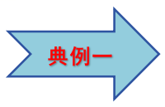将纸餐盘、纸杯和吸管按照如图方式粘合在一起即成“纸杯船”。往纸杯里倒些水，水从吸管喷出时，纸杯船就会前进，说明物体间力的作用是 。
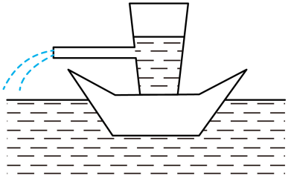

知识点二、作用力与反作用力
1.两个物体间的作用力与反作用力有以下特点
（1）大小相等，方向相反，作用在同一直线上，但是作用在两个物体上。
（2）同时产生，同时消灭，同时增大，同时减小。
（3）性质相同，如小孩对墙的力是推力，墙对小孩的力也是推力。
（4）施力物体和受力物体必须成对出现。
2.相互作用力的关系：大小相等，方向相反，作用在同一条直线上，作用在两个不同的物体上。（简记：等大、反向、共线、异物）。
特别提醒
（1）力是物体对物体的作用，只要有力的作用，就一定有施力物体和受力物体，一个物体对别的物体施加了力，它同时也受到其他物体对它的反作用力。
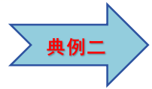“鸡蛋碰石头”每次碎的都是鸡蛋，从物理学角度分析，下列说法中正确的是（）
A．石头对鸡蛋的力大于鸡蛋对石头的力
B．鸡蛋对石头的力大于石头对鸡蛋的力
C．鸡蛋对石头的力等于石头对鸡蛋的力
D．鸡蛋对石头没有作用力

问题一：力的作用是相互性的
【角度1】力的作用是相互性的
【典例1】如图，一个体重为50kg的人坐在小船上，用力推另一艘小船而自己坐的小船则同时向后运动，原因是物体间力的作用是 的；人受到的重力的大小为 N；俗话说“鸡蛋碰石头——自不量力”，从物理学的角度看，石头受到的力 鸡蛋受到的力（选填“大于”、“等于”或“小于”）。
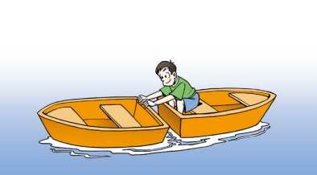
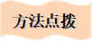
相互性（相互作用力）：任何两个物体之间的作用总是相互的，施力物体同时也一定是受力物体。
【变式1-1】2024年5月，我国科学家成功研发出微尺寸昆虫仿生机器人。“昆虫”机器人前腿长后腿短，它前进的动力是靠两个前腿振动击打地面获得的，这说明力的作用是 的。
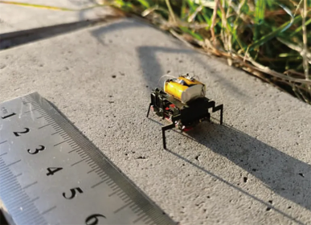
【变式1-2】我国古代科技著作《天工开物》中提到一种“六桨客船”，当浆向后划水时，船向前进，这表明物体间力的作用是 的；越用力向后划，船前进越快，说明力的作用效果与力的 有关。
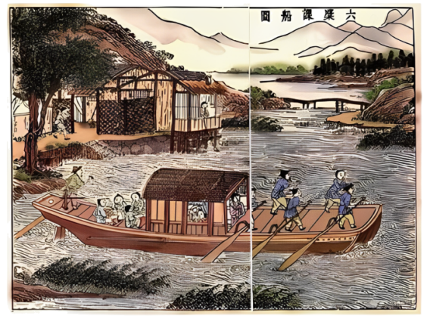
问题二：作用力与反作用力
【角度1】作用力与反作用力
【典例1】在两辆靠得较近的小车上分别放一块磁体甲和乙，如图所示。下列说法正确的是（ ）
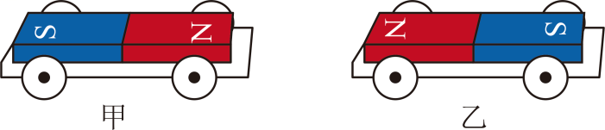
A．甲对乙的作用力大于乙对甲的作用力
B．甲先对乙施力，然后乙才对甲施力
C．甲对乙的作用力和乙对甲的作用力是一对相互作用力
D．由于甲、乙两磁体没有接触，因此甲、乙之间没有力的作用
（1）作用力和反作用力没有主次、先后之分。同时产生、同时消失。
（2）这一对力是作用在不同物体上，不可能抵消。
（3）作用力和反作用力必须是同一性质的力。
（4）相互作用力作用在两个物体上，各自产生效果，不能抵消。虽然大小相等，但效果不一定相同。例如，拔河时，承受力小的队伍破坏性更大。
【变式1-1】一本物理书放在水平桌面上，涉及到很多力学知识，下列有关力的描述正确的是（ ）
A．物理书对桌面的压力的施力物体是桌面
B．物理书对桌面的压力与桌面对物理书的支持力是一对相互作用力
C．物理书放在水平桌面上，没有与地面接触，所以物理书不受重力作用
D．物理书受到的桌面的支持力，是因为书发生弹性形变而产生的
【变式1-2】下课了，几个同学比赛看谁的拉力大。他们用同一拉力器比试臂力，拉力器上有三根弹簧，结果每个人都能把拉力器拉开至手臂撑直，则下列说法正确的是（ ）
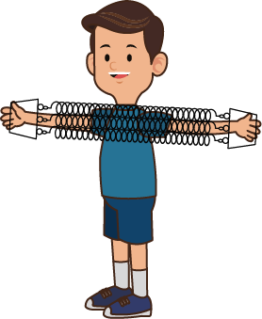
A．臂力大的人所用的拉力大
B．手臂长的人所用的拉力大
C．快速拉开的人所用的拉力大
D．每个人所用的拉力一样大

【基础强化】
1．电动独轮车是一种电力驱动、具有自我平衡能力的交通工具。如图所示，一个质量为60 kg的人驾驶该车，在水平地面上匀速行驶，下列说法正确的是（ ）
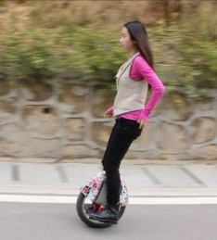
A．独轮车所受的重力与地面对独轮车的支持力是一对平衡力
B．独轮车对地面的压力与地面对独轮车的支持力是一对平衡力
C．人对独轮车的压力与地面对独轮车的支持力是一对相互作用力
D．人受到的重力与独轮车对人的支持力是一对平衡力
2．下列关于力的说法不正确的是（ ）
A．“水滴石穿”说明力可以改变物体的形状
B．“孤掌难鸣”说明一个物体一定不会产生力的作用
C．“风吹草低见牛羊”，说明风对草的力改变了草的形状
D．“以卵投石”，鸡蛋碎而石头无恙，说明相互作用力可以不相等
3．如图所示，小莉穿着旱冰鞋推墙，发现墙不动，但小莉却倒退了，下列说法正确的是（ ）
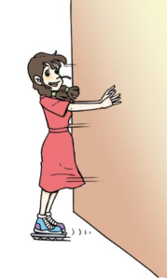
A．小莉推墙的力大于墙对小莉的力
B．小莉推墙的力小于墙对小莉的力
C．使小莉倒退的力的施力物体是小莉本人
D．小莉倒退说明力的作用是相互的
4．在某学校举办的“以体育人，成为更好的自己”主题活动中，学生进行了蹲踞式跳远专项训练，如图所示。学生助跑后单脚起跳，起跳腿屈膝前摆在空中形成蹲踞式，然后小腿自然前伸落地，关于该跳远训练，下列说法正确的是（ ）
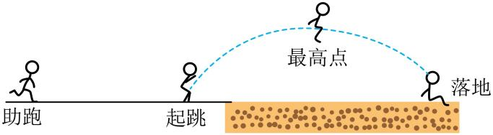
A．起跳前助跑可以增大学生的惯性
B．蹬地起跳时，人蹬地的作用力大于地对人的推力
C．跳到最高点时若力全部消失，学生将静止在空中
D．学生从最高点到落地的过程中，处于非平衡状态
5．图（a）、（b）是某同学做实验时观察到的两种现象，图（a）主要说明力可以改变物体的 ，图（b）中气球向前运动的过程中，气球对喷出气体的力和喷出的气体对气球的力大小 （选填“一定”或“不一定”）相等。
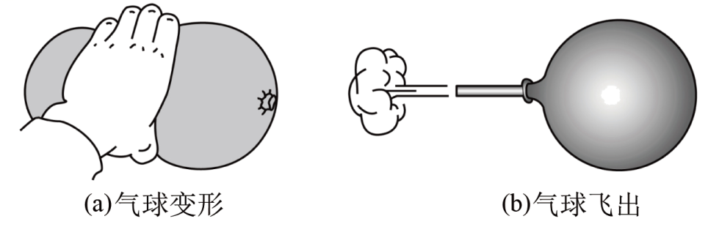
6．如图所示，撑竿跳高运动员将撑竿压弯，说明力可以改变物体的 ；运动员对撑杆的力 （选填“大于”、“小于”或“等于”）撑杆对运动员的力。
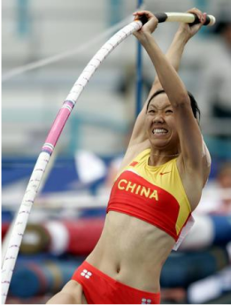
7．2023年10月31日，神舟十六号载人飞船返回舱在东风着陆场成功着陆，着陆器在距离地面约一米时，启动反推火箭向下喷射高温燃气使其减速着陆，这说明力的作用是 的，此过程中返回舱受到 （选填“向上”或“向下”）的力而减速。
8．游泳时，手和脚向后划水，人对水有一个向 （选填“前”或“后”）的作用力，同时水对人有个向 （选填“前”或“后”）作用力，这个事例说明力的作用是 的。
【能力培优】

9．如图所示，拉绳A 和弹簧B的重力忽略不计，下列各组力中是相互作用力的是（ ）
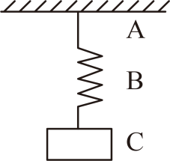
A．A对B的拉力和B对C的拉力 B．B对A的拉力和 A对B的拉力
C．A对B的拉力和C对B的拉力 D．B对C的拉力和 B对A的拉力
10．2023年5月27日下午15：00，国际马拉松大赛在鄂尔多斯市康巴什区乌兰木伦湖广场开跑。来自全国各地的参赛选手们一路欣赏草原上的日落盛景。迎着满天繁星跑到终点。运动员在比赛中涉及的物理知识，以下判断正确的是（ ）
A．跑鞋底部有凹凸花纹是为了减小摩擦
B．起跑前运动员静止时所受重力和对地面的压力相互平衡
C．运动员在跑步过程中，人对地面向后的力和地面对人向前的力是相互作用力
D．运动员在平直的跑道上加速冲刺时所受到的合力为零
11．如图，有两艘在水上能自由运动的小船，小明坐在静止的甲船上用力向左推静止的乙船，应会出现（ ）
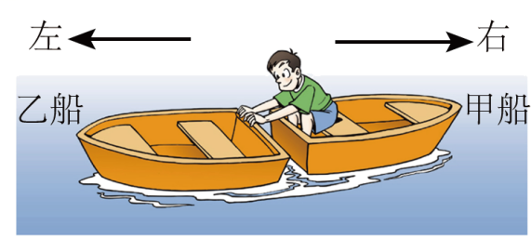
A．甲乙两船一起向左运动 B．甲船不动，乙船向左运动
C．乙船不动，甲船向右运动 D．甲船向右运动，乙船向左运动
12．下列关于力的说法正确的是（ ）
①力不能离开物体而存在；②有受力物体时，一定有施力物体；③两个物体只要相互接触就一定产生力的作用；④两个物体不接触就不能产生力的作用；⑤物体形状改变一定受到了力；⑥受到摩擦力的物体一定受到弹力
A．①④⑥ B．①③⑤⑥ C．②④⑤ D．①②⑤⑥
13．学生喜爱的各项球类运动中，涉及许多物理知识。
(1)篮球撞到篮板后反弹回来，说明力可以改变物体的 。
(2)用同样方向、大小相等的力踢足球的不同部位，足球的运动情况不同，表明力的 影响力的作用效果。
(3)球拍击打羽毛球的瞬间，羽毛球受到的弹力是由于 （选填“球拍”或“球”）发生弹性形变而产生的。
(4)打排球用力扣球时，手会感到疼，说明物体间力的作用是 的，手给排球的作用力的大小 排球给手的作用力的大小。
14．2024年泉州体育中考的身体素质与运动技能测试项目，必考类项目为1000米（男）/800米（女）或200米游泳（不限泳姿），抽考类项目为排球（对墙壁垫球），抽选考类项目为双手头上前掷实心球、50米跑、1分钟跳绳，考生可从这三个项目中自选两项考试。跳绳时，脚用力蹬地，人就会向上运动，使人向上运动的力的施力物体是 ；人离地后由于受到重力的作用，仍会落向地面，重力的方向总是 。
15．如图所示是小明在旅游时拍摄的响水滩瀑布，奔流的河水向下奔淌，极其壮观。小明站在瀑布旁，进行思考，提出了以下问题，请你用所学的物理知识进行解释：
（1）瀑布的水总是由高处流向低处，这是为什么呢？
（2）撞击到石头上的水流会向相反的方向溅出，这是为什么呢？
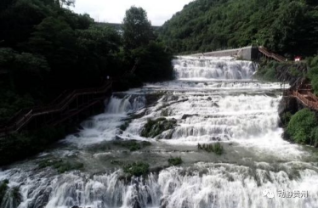

16．阅读短文,回答问题。
2019年12月17日，中国首艘国产航母山东舰正式列装服役，标志着我国海军正式迈入了双航母时代。山东舰一直被称为首艘国产航母，航母上配备大量先进装备，其中舰载机是航母战斗力的核心，舰载机可以在航母上起飞、着落，执行各种军事任务。
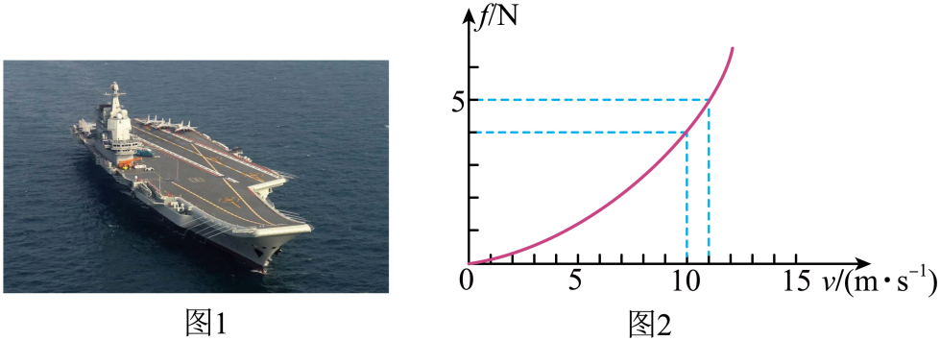
(1)舰载机在航母上降落时必须适时放下舰钩，钩住甲板上的拦阻索，达到强行减速的目的，这个过程中，舰载机上飞行员的惯性 （选填“发生”或“不发生”）变化：舰载机机身表面采用的复合材料受力不易形变，说明该材料的 较大；
(2)下列说法正确的是（ ）
A．舰载机在航母上着落时，舰钩对拦阻索的拉力小于拦阻索对舰的拉力
B．航母航行时，使航母前进的力的施力物体是空气
C．舰载机着落在航母甲板上，航母甲板不发生形变
D．航母沿直线匀速航行，停在水平甲板上的舰载机不受甲板对它的摩擦力
(3)航母的舰体呈流线型，目的是 ；如果航母在水中航行时受到的阻力与航速的平方成正比，当航母以最高航速54km/h匀速航行时受到的阻力是，则当航母以10m/s的速度匀速航行时受到的阻力为 N；
(4)为庆祝“山东舰”列装服役，各种焰火缤纷绽放。有一种质量为100g的叫做“高声”的焰火，其特点是不会爆炸，能够持续向下喷射火焰，产生大小为自重6倍的恒定的推力，因其速度快产生啸叫声，所以称为“高声”。经实验测量，这种焰火在运动时，受到的阻力与速度的关系如图2所示，则焰火受到的最大阻力为 N，焰火能够达到的最大速度为 。（火药的质量不计，g取10N/kg）

